**BÀI 1: GENE VÀ SỰ TÁI BẢN DNA – CÁNH DIỀU**

**PHẦN 1: TRẮC NGHIỆM NHIỀU PHƯƠNG ÁN LỰA CHỌN (18 câu, học sinh trả lời từ câu 1 đến câu 18, mỗi câu chỉ chọn 1 phương án đúng).**

**Câu 1.** Vùng kết thúc của gen nằm ở

**A.** đầu 5’ mạch mã gốc của gene, mang tín hiệu kết thúc dịch mã.

**B.** đầu 3’ mạch mã gốc của gene, mang tín hiệu kết thúc dịch mã.

**C.** đầu 3’ mạch mã gốc của gene, mang tín hiệu kết thúc phiên mã.

**D.** đầu 5’ mạch mã gốc của gene, mang tín hiệu kết thúc phiên mã.

**Câu 2.** Gene của loài sinh vật nào sau đây có cấu trúc phân mảnh

**A.** Vi khuẩn lam       **B.** Nấm men           **C.** Xạ khuẩn           **D.** E. Coli

**Câu 3.** Gene phân mảnh có đặc tính là:

**A.** Chia thành nhiều mảnh, mỗi mảnh một nơi.

**B.** Gồm các nucleotide không nối liên tục.

**C.** Đoạn mã hóa xen lẫn các đoạn không mã hóa.

**D.** Do các đoạn Okazaki gắn lại.

**Câu 4.** Trong tế bào động vật, sự tái bản của DNA xảy ra ở

**A.** Lục lạp, nhân, trung thể. **B.** Ti thể, nhân, lục lạp.

**C.** Nhân, trung thể. **D.** Nhân, ti thể.

**Câu 5.** Khi nói về quá trình tái bản DNA, xét các kết luận sau đây:

(1) Sự tái bản DNA diễn ra vào kì trung gian giữa hai lần phân bào.

(2) Trên mỗi phân tử DNA của sinh vật nhân sơ chỉ có một điểm khởi đầu nhân đôi DNA.

(3) Enzyme DNA-polymerase làm nhiệm vụ tháo xoắn phân tử DNA và kéo dài mạch mới.

(4) Tính theo chiều tháo xoắn, ở mạch khuôn có chiều 5’ - 3’ thì mạch mới được tổng hợp gián đoạn.

Có bao nhiêu kết luận **đúng**?

**A.** 4 **B.** 1 **C.** 2 **D.** 3

**Câu 6.** Các mạch đơn mới được tổng hợp trong quá trình tái bản của phân tử DNA hình thành có đặc điểm:

**A.** Chỉ liên kết tạm thời với mạch gốc

**B.** Một mạch được tổng hợp liên tục còn mạch kia gián đoạn

**C.** Theo chiều 3’ đến 5’

**D.** Được nối lại với nhau nhờ enzim nối Helicase

**Câu 7.** Vì sao trên mạch khuôn 5’-3’, mạch mới lại được tổng hợp ngắt quãng?

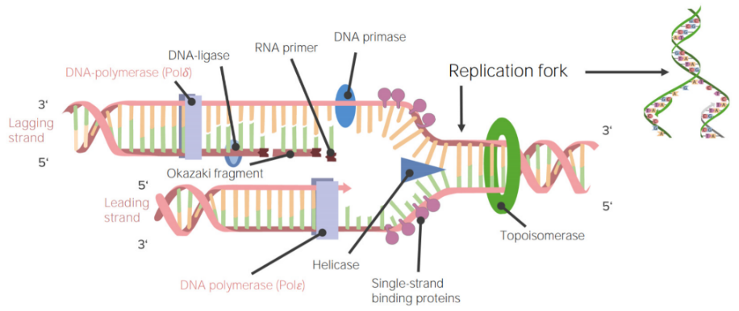

**A.** Vì trên gen có các đoạn Okazaki

**B.** Vì gen không liên tục có các đoạn Exon và đoạn Intron xen kẽ nhau

**C.** Vì enzyme DNA polymerase chỉ tổng hợp mạch mới theo chiều 5’-3’

**D.** Vì enzyme DNA polymerase chỉ tổng hợp mạch mới theo chiều 3’-5’

**Câu 8.** Trong quá trình tái bản DNA, nucleotide loại A trên mạch khuôn liên kết với loại nucleotide nào ở môi trường nội bào?

**A.** U **B.** T **C.** G **D.** C

**Câu 9.** Quá trình tái bản DNA được thực hiện theo nguyên tắc gì?

**A.** Hai mạch được tổng hợp theo nguyên tắc bổ sung song song liên tục.

**B.** Nguyên tắc bổ sung và nguyên tắc bán bảo toàn.

**C.** Mạch liên tục hướng vào, mạch gián đoạn hướng ra chạc ba tái bản.

**D.** Một mạch được tổng hợp gián đoạn, một mạch được tổng hợp liên tục.

**Câu 10.** Trong quá trình nhân đôi DNA, một trong những vai trò của enzyme DNA polymerase là

**A.** Bẻ gãy các liên kết hydrogen giữa hai mạch của phân tử DNA.

**B.** Nối các đoạn Okazaki để tạo thành mạch liên tục.

**C.** Tổng hợp mạch mới theo nguyên tắc bổ sung với mạch khuôn của DNA.

**D.** Tháo xoắn và làm tách hai mạch của phân tử DNA.

**Câu 11.** Mỗi DNA con sau nhân đôi đều có một mạch của DNA mẹ, mạch còn lại được hình thành từ các nucleotide tự do. Đây là cơ sở của nguyên tắc

**A.** bổ sung. **B.** bán bảo toàn.

**C.** bổ sung và bảo toàn. **D.** bổ sung và bán bảo toàn.

**Câu 12.** Trong cấu trúc phân tử của loại nucleic acid nào sau đây được đặc trưng bởi nucleotide loại timine?

**A.** DNA. **B.** mRNA. **C.** rRNA. **D.** tRNA.

**Câu 13.** Một phân tử DNA ở vi khuẩn có 20% số nucleotide loại A. Theo lí thuyết, tỉ lệ nucleotide loại C của phân tử này là

**A.** 10%. **B.** 30%. **C.** 20%. **D.** 40%.

**Câu 14.** Một gen có 480 adenin và 3120 liên kết hydrogen. Gen đó có số lượng nucleotide là

**A.** 1800 **B.** 2400 **C.** 3000 **D.** 2040

**Câu 15.** Trên một đơn vị tái bản có 30 đoạn okazaki. Số đoạn mồi cung cấp cho đơn vị tái bản này khi nó tự nhân đôi một lần là

**A.** 30  **B.** 32 **C.** 31 **D.** 29

**Câu 16.** Sơ đồ nào sau đây mô tả đúng về giai đoạn kéo dài mạch pôlinucleotide mới trên 1 chạc chữ Y trong quá trình nhân đôi DNA ở sinh vật nhân sơ?

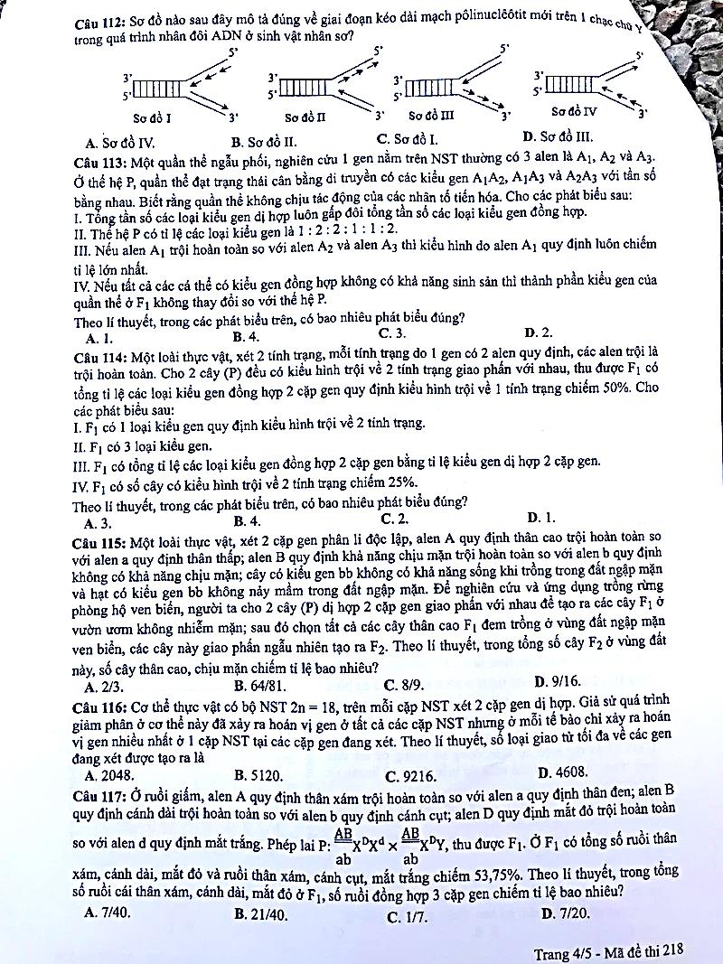

**A.** Sơ đồ IV. **B.** Sơ đồ I. **C.** Sơ đồ III. **D.** Sơ đồ II.

**Câu 17.** Một phân tử DNA “mẹ” tự sao 3 lần liên tiếp thì số phân tử DNA được tạo ra là:

**A.** 6 **B.** 7 **C.** 8 **D.** 9

**Câu 18.** Một nhà nghiên cứu tiến hành tách chiết, tinh sạch các thành phần nguyên liệu cần thiết cho việc nhân đôi DNA. Khi trộn các thành phần nguyên liệu với nhau tạo thành hỗn hợp ban đầu, rồi đưa vào điều kiện thuận lợi, quá trình tái bản DNA xảy ra. Khi phân tích sản phẩm nhân đôi thấy có những đoạn DNA ngắn khoảng vài trăm cặp nucleotide. Theo em, trong hỗn hợp ban đầu đã thiếu thành phần nào sau đây?

**A.** DNA polymerase **B.** Các nucleotide

**C.** DNA ligase **D.** Phân đoạn Okazaki

**PHẦN 2. TRẮC NGHIỆM ĐÚNG SAI (4 câu, học sinh trả lời từ câu 1 đến câu 4. Trong mỗi ý a, b, c, d ở mỗi câu, học sinh chọn đúng hoặc sai).**

**Câu 1. Hình bên dưới mô tả cấu trúc hóa học của DNA**

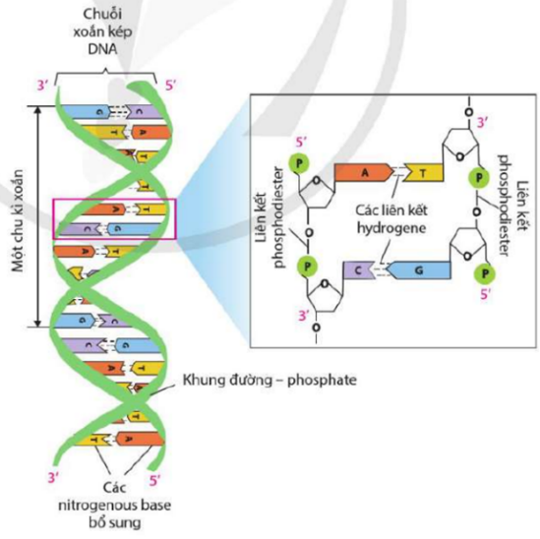

**a.** Ở hầu hết sinh vật, DNA là vật chất di truyền.

**b.** DNA cấu tạo theo nguyên tắc đa phân, đơn phân là các nucleotide.

**c.** Cácnucleotide trên hai mạch đơn của DNA liên kết với nhau bằng liên kết cộng hóa trị theo nguyên tắc bổ sung.

**d.** Nguyên tắc bổ sung: A liên kết với T, G liên kết với C.

**Câu 2. Dưới đây là sơ đồ khái quát cấu trúc một gene ở sinh vật nhân sơ (a) và sinh vật nhân thực (b)**

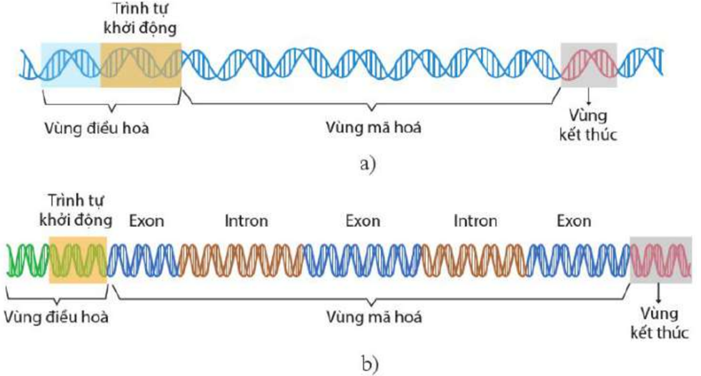

**a.** Một gen có cấu trúc gồm vùng điều hòa, vùng mã hóa và vùng kết thúc.

**b.** Dựa vào cấu trúc vùng mã hóa, các gene được chia thành gene không phân mảnh và gene phân mảnh.

**c.** Gen phân mảnh là gene có vùng mã hóa gồm các trình tự được dịch mã (exon) xen kẽ các đoạn không được dịch mã (intron).

**d.** Gene phân mảnh có ở vi khuẩn.

**Câu 3. Sự tái bản DNA: một chạc tái bản (a), kết quả của quá trình tái bản DNA (b). Trong tái bản DNA**

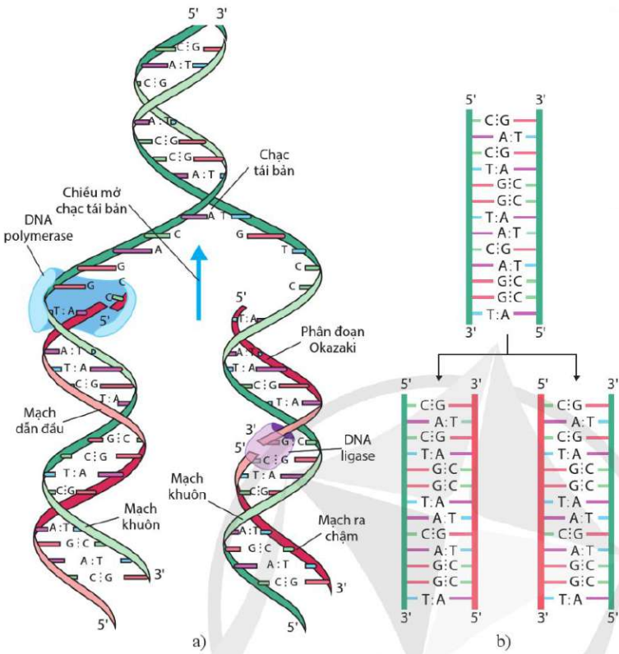

**a.** Các mạch mới được tổng hợp theo chiều 5' - 3' nhờ sự xúc tác của enzyme DNA polymerase.

**b.** Một mạch được tổng hợp liên tục được gọi là mạch ra chậm.

**c.** Một mạch được tổng hợp gián đoạn tạo ra các phân đoạn Okazaki, sau đó enzyme DNA ligase xúc tác nối các phân đoạn này hình thành mạch dẫn đầu.

**d.** Thực hiện theonguyên tắc bán bảo toàn, đó là mỗi DNA con có một mạch từ DNA mẹ, một mạch mới tổng hợp.

**Câu 4.** **Khi nghiên cứu DNA của 4 chủng vi khuẩn thu được bảng sau:**

|  |  |  |  |  |
| --- | --- | --- | --- | --- |
| Chủng | Số lượng nitrogenous base (đơn vị: nucleotide) | | | |
| **A** | **T** | **G** | **C** |
| I | 600 | 600 | 900 | 900 |
| II | 900 | 900 | 600 | 600 |
| III | 500 | 500 | 700 | 700 |
| IV | 700 | 700 | 800 | 800 |

**a.** Tổng số nucleotide của chủng I nhiều hơn chủng II.

**b.** Chủng I và chủng IV có chiều dài phân tử bằng nhau.

**c.** Phân tử DNA của Chủng II có số liên kết hidrogen ít hơn phân tử DNA của chủng IV.

**d.** Phân tử DNA của chủng IV có nhiệt độ nóng chảy cao nhất.

**PHẦN 3. TRẮC NGHIỆM TRẢ LỜI NGẮN (6 câu, học sinh trả lời từ câu 1 đến câu 6).**

**Câu 1.** Một phân tử DNA có cấu trúc xoắn kép, giả sử phân tử DNA này có tỉ lệ $\frac{A + T }{G + C}=\frac{1}{4}$ thì tỉ lệ nucleotide loại A của phân tử DNA này là bao nhiêu phần trăm?

**Câu 2.** Có 8 phân tử DNA tự nhân đôi một số lần bằng nhau đã tổng hợp được 112 mạch pôlinucleotide mới lấy nguyên liệu hoàn toàn từ môi trường nội bào. Số lần tự nhân đôi của mỗi phân tử DNA trên là bao nhiêu?

**Câu 3.** Nếu nuôi cấy một tế bào *E. coli* có một phân tử DNA ở vùng nhân chỉ chứa N15 phóng xạ chưa nhân đôi trong môi trường chỉ có N14, quá trình phân chia của vi khuẩn tạo ra 8 tế bào con. Có bao nhiêu phân tử DNA ở vùng nhân của các *E. coli* có chứa N15 phóng xạ được tạo ra trong quá trình trên?

**Câu 4.** Một gen dài 425nm và có tổng số nucleotide loại A và nucleotide loại T chiến 40% tổng số nucleotide của gen. Mạch 1 của gen có 220 nucleotide loại T và số nucleotide loại C chiếm 20% tổng số nucleotide của mạch. Theo lí thuyết, mạch 2 của gen có tổng số nucleotide loại C chiếm bao nhiêu phần trăm?

**Câu 5.** Một đoạn gen có trình tự nucleotide trên một chuỗi polynucleotide như sau:

|  |
| --- |
| 3’ – ATG - TAC - CGT - AGG - XXX - 5’ |

Tính số liên kết hydrogen của đoạn gen trên?

**Câu 6.** Trên một mạch của gen có 150A và 120T. Gen nói trên có 20%G. Số nucleotide loại C là bao nhiêu?

**ĐÁP ÁN TRẮC NGHIỆM NHIỀU PHƯƠNG ÁN LỰA CHỌN**

|  |  |  |  |  |  |  |  |  |  |  |
| --- | --- | --- | --- | --- | --- | --- | --- | --- | --- | --- |
| Câu | 1 | 2 | 3 | 4 | 5 | 6 | 7 | 8 | 9 | 10 |
| Đáp án | **D** | **B** | **C** | **D** | **D** | **B** | **C** | **B** | **B** | **C** |
| Câu | 11 | 12 | 13 | 14 | 15 | 16 | 17 | 18 |  |  |
| Đáp án | **B** | **A** | **B** | **B** | **B** | **D** | **C** | **C** |  |  |

**ĐÁP ÁN TRẮC NGHIỆM ĐÚNG SAI**

|  |  |  |  |  |  |
| --- | --- | --- | --- | --- | --- |
| **Câu** | **Lệnh hỏi** | **Đáp án (Đ/S)** | **Câu** | **Lệnh hỏi** | **Đáp án (Đ/S)** |
| **1** | *a* | **Đ** | **3** | *a* | **Đ** |
| *b* | **Đ** | *b* | **S** |
| *c* | **S** | *c* | **S** |
| *d* | **Đ** | *d* | **Đ** |
| **2** | *a* | **Đ** | **4** | *a* | **S** |
| *b* | **Đ** | *b* | **Đ** |
| *c* | **Đ** | *c* | **Đ** |
| *d* | **S** | *d* | **S** |

**ĐÁP ÁN TRẮC NGHIỆM TRẢ LỜI NGẮN**

|  |  |  |  |
| --- | --- | --- | --- |
| **Câu** | **Đáp án** | **Câu** | **Đáp án** |
| **1** | 10 | **4** | 40 |
| **2** | 3 | **5** | 39 |
| **3** | 2 | **6** | 180 |

**GIẢI CHI TIẾT TRẮC NGHIỆM TRẢ LỜI NGẮN**

**Câu 1.**

**Hướng dẫn giải:**

Do A = T, G = X

🡪 🡪 (1)

Mặt khác: A+ G = 50% (2)

Từ (1) và (2) → A = **10**%

**Câu 2.**

**Hướng dẫn giải:**

Mỗi phân tử DNA gồm 2 mạch polinucleotide.

Số phân tử DNA con được tạo ra sau k lần nhân đôi liên tiếp là 8 x 2k

Tổng số mạch polinucleotide là 2 x (8 x 2k)

Vì ban đầu có 8 phân tử DNA mẹ nên có 8 x 2 = 16 mạch polinucleotide không cần nhận nucleotide từ môi trường nội bào

→ Tổng số mạch đơn mới lấy nguyên liệu hoàn toàn từ môi trường nội bào là:

(8 x 2 x 2k ) – (2 x 8) = 112 → **k = 3.**

**Câu 3.**

**Hướng dẫn giải:**

1 tế bào vi khuẩn E. coli chứa 1 phân tử DNA, cứ mỗi lần tế bào này phân chia, có nghĩa là 1 phân tử DNA trong tế bào vi khuẩn thực hiện quá trình nhân đôi.

Ta có: 1 phân tử DNA mẹ nhân đôi *k* lần tạo ra 2k=8  phân tử DNA con. Trong 8 phân tử DNA con được tạo ra luôn có 2 phân tử còn chứa một mạch của phân tử DNA mẹ (nguyên tắc bán bảo toàn).

🡪Có **2** phân tử DNA ở vùng nhân của các *E. coli* có chứa N15 phóng xạ được tạo ra trong quá trình trên.

**Câu 4.**

**Hướng dẫn giải:**

Tổng số nucleotide là: N= $\frac{L}{3,4} x 2$ = $\frac{4250}{3,4} x 2$ = 2500

A+T=40%N=1000 →A=T=500, G=C=750

Mạch 1:

T1=220→A1=500−220=280

C1=20%N/2=250→G1=750−250=500

Mạch 2 :

A2=T1=220;T2=A1=280;G2=C1=250;C2=G1=500

🡪 mạch 2 có C chiếm: 500/1250 = **40**%

**Câu 5.**

**Hướng dẫn giải:**

Tổng số nucleotide A và G của chuỗi polynucleotide là: A = 6, G = 9

Theo NTBS, ta có H = 2A+3G = 2 x 6 + 3 x 9 = **39** (liên kết hydrogen)

**Câu 6.**

**Hướng dẫn giải:**

Giả sử mạch 1 của gen có 150 A và 120 T.

Ta có: A gen = Tgen = A1 + T1 = 150 + 120 = 270 Nu

G = 20% → A = T = 30%

Số nucleotide loại G là: G = C = (270 x 2) : 3 = **180 Nu**

Tài liệu được chia sẻ bởi Website VnTeach.Com

https://www.vnteach.com